附件1：安徽政务服务网业务操作流程
第一步：登陆https://www.ahzwfw.gov.cn/进入安徽政务服务网
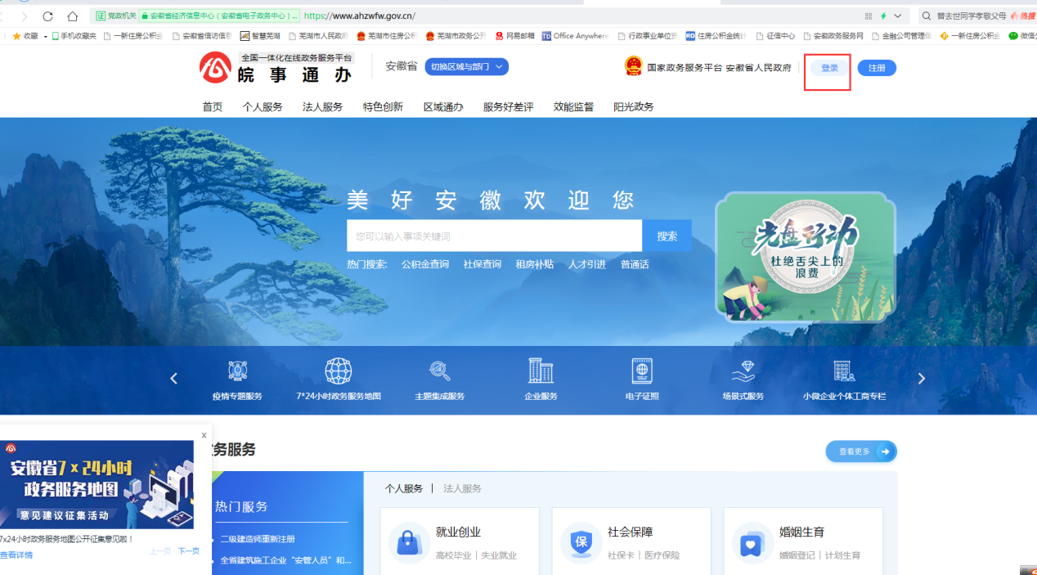

第二步：用户登陆
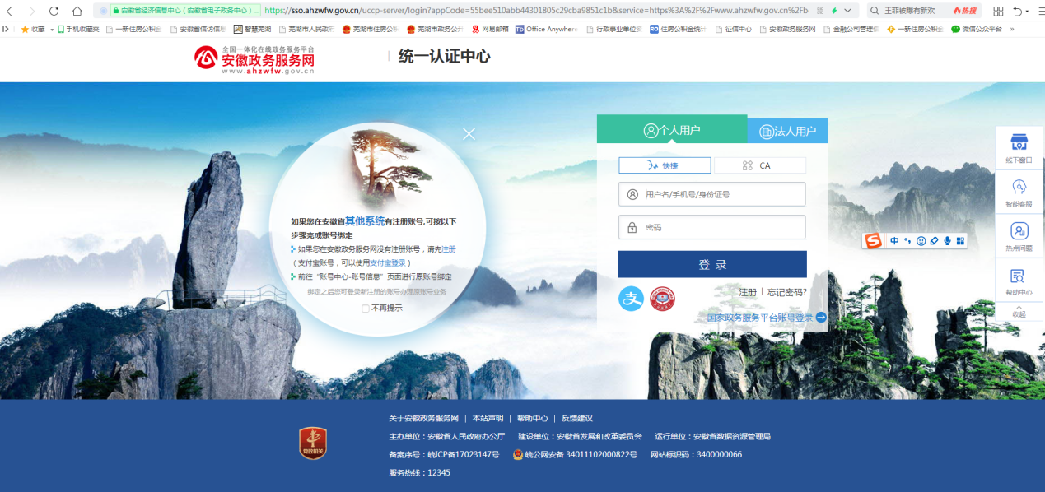

第三步：选择“芜湖市”，点击“确定”
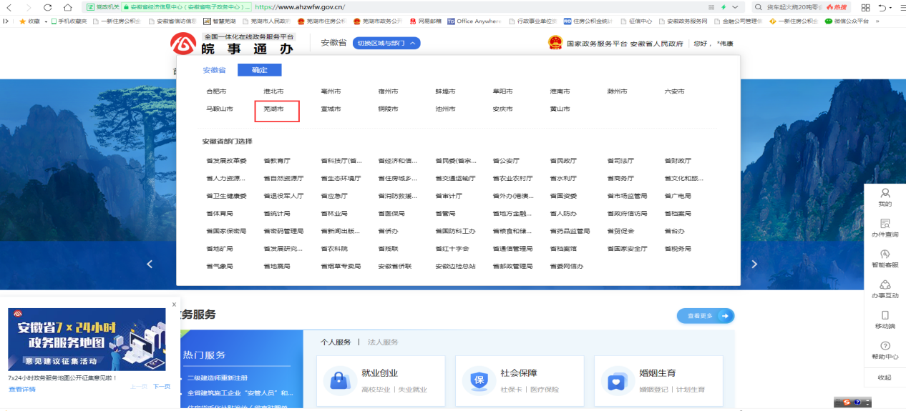

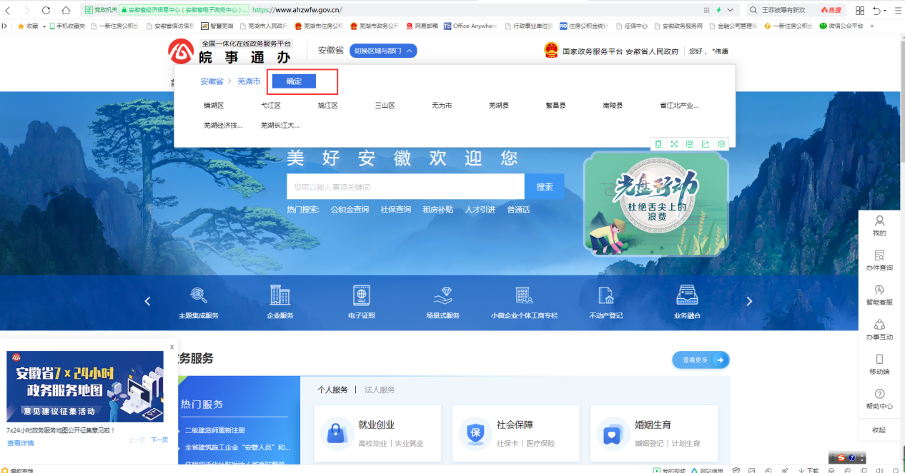

第四步：选择“市公积金中心”
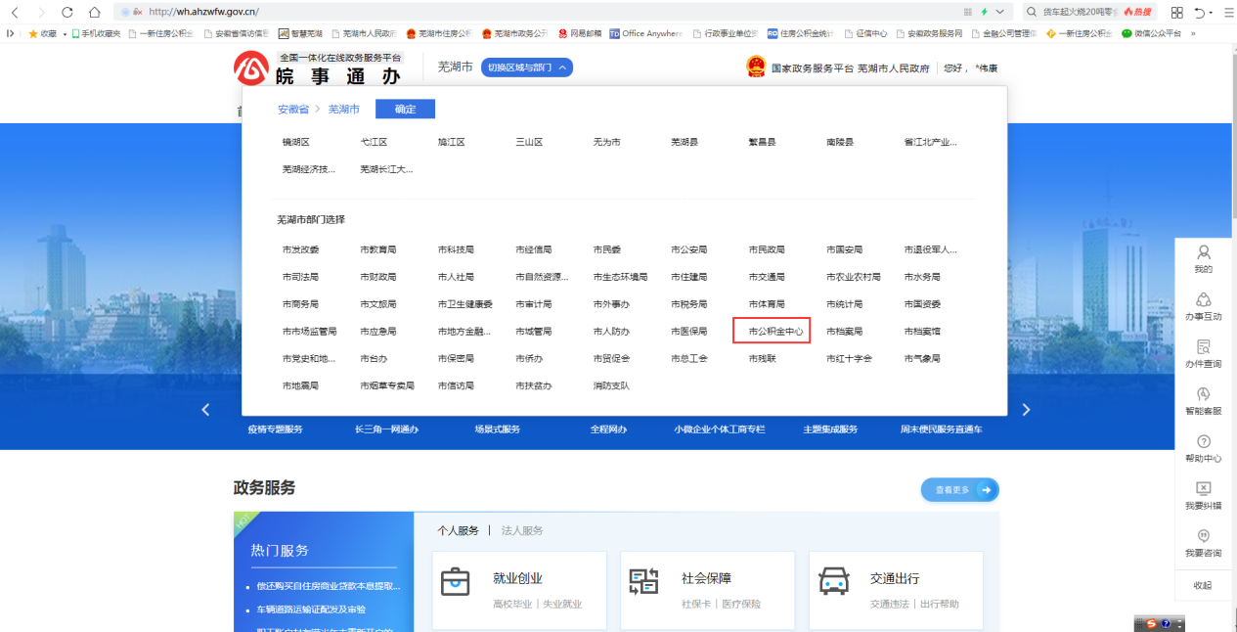

第五步：选择“职工账户封存满半年未重新开户的提取住房公积金”
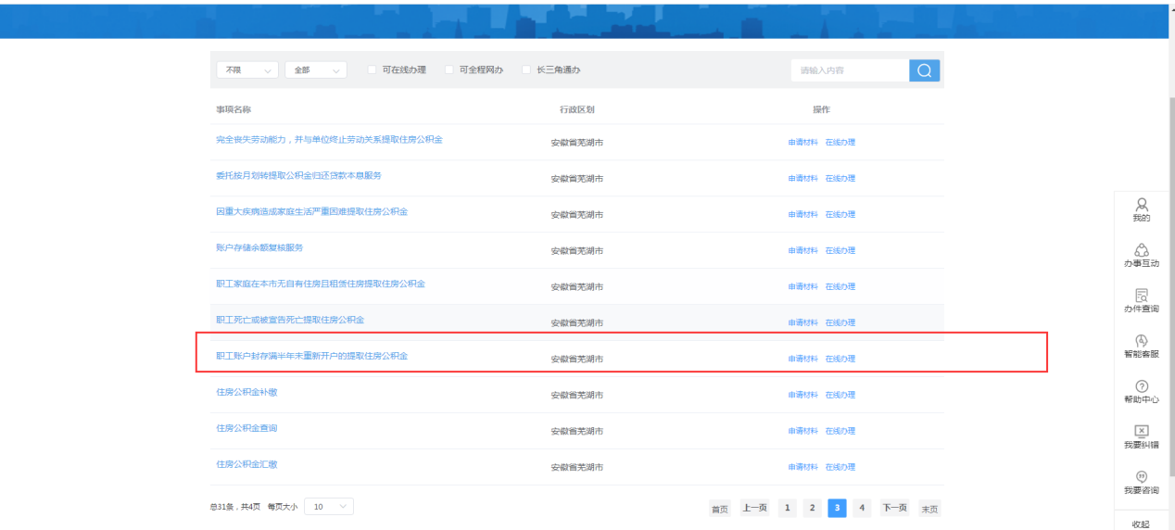
第六步：确认收款账号，点击“下一步”
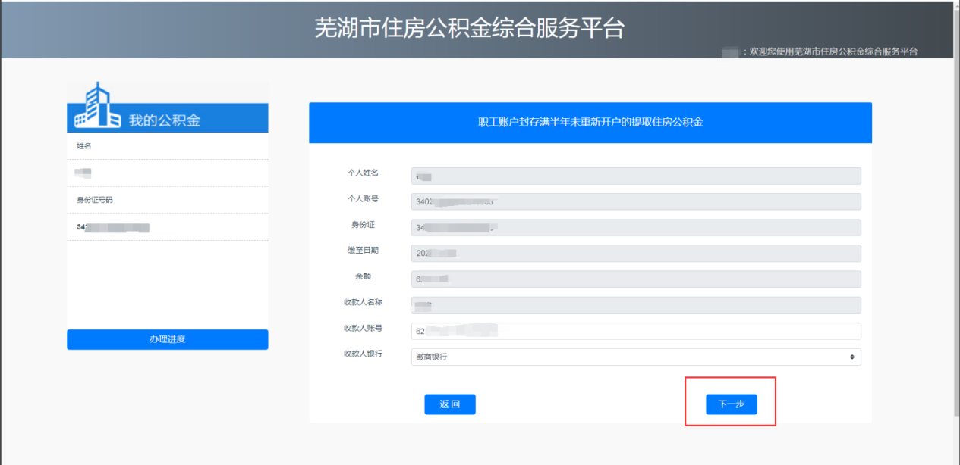

第七步：按要求上传材料，点击“提交”即可
